PENGARUH KAPABILITAS INOVASI PRODUK DAN SELF IMAGE CONGRUITY TERHADAP LOYALITAS PELANGGAN PRODUK MATIC BERDESAIN RETRO SCOOPY
(Studi Kasus Pada Konsumen Sepeda Motor All New Scoopy Tahun 2017 Di Kabupaten Jombang)

SKRIPSI
Untuk Memenuhi Sebagaian Syarat
Memperoleh Gelar Sarjana
Program Studi Manajemen

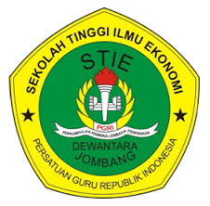

Joni Adi Setyawan
1461115

SEKOLAH TINGGI ILMU EKONOMI (STIE)
PGRI DEWANTARA JOMBANG
2018

